Judul : ANALISIS PENGARUH INFLUENCER MARKETING, SOCIAL MEDIA MARKETING, DAN CONTENT MARKETING TERHADAP KEPUTUSAN PEMBELIAN KONSUMEN MARKETPLACE DI JABODETABEK YANG DI PENGARUHI OLEH BRAND AWARNESS
Outer Model
1. Uji Validitas Konvergen
Indikator | Outer Loading | Keterangan
Brand Awareness
BA1 | 0.792 | Valid
BA2 | 0.846 | Valid
BA3 | 0.830 | Valid
BA4 | 0.825 | Valid
BA5 | 0.798 | Valid
BA6 | 0.789 | Valid
BA7 | 0.805 | Valid
Content Marketing
CM1 | 0.811 | Valid
CM2 | 0.850 | Valid
CM3 | 0.849 | Valid
CM4 | 0.836 | Valid
CM5 | 0.783 | Valid
Influencer Marketing
IM1 | 0.811 | Valid
IM2 | 0.871 | Valid
IM3 | 0.850 | Valid
IM4 | 0.864 | Valid
IM5 | 0.803 | Valid
IM6 | 0.821 | Valid
Kepuasan Pembelian
KP1 | 0.839 | Valid
KP2 | 0.853 | Valid
KP3 | 0.886 | Valid
KP4 | 0.851 | Valid
Social Media Marketing
SMM1 | 0.736 | Valid
SMM2 | 0.829 | Valid
SMM3 | 0.831 | Valid
SMM4 | 0.838 | Valid
SMM5 | 0.826 | Valid
SMM6 | 0.778 | Valid
Hasil uji validitas konvergen pada penelitian ini menunjukkan bahwa seluruh indikator dari lima variabel laten telah memenuhi kriteria validitas. Nilai outer loading dari semua indikator pada variabel Brand Awareness, Content Marketing, Influencer Marketing, Keputusan Pembelian, dan Social Media Marketing berada di atas nilai kritis 0,7. Nilai loading tertinggi pada variabel Brand Awareness ditemukan pada indikator BA2 sebesar 0,846, pada Content Marketing ditemukan pada indikator CM2 sebesar 0,850, pada Influencer Marketing ditemukan pada indikator IM2 sebesar 0,871, pada Keputusan Pembelian ditemukan pada indikator KP3 sebesar 0,886, dan pada Social Media Marketing ditemukan pada indikator SMM4 sebesar 0,838.
 | Average Variance Extracted (AVE) | Keterangan
Brand Awareness | 0.660 | Valid
Content Marketing | 0.683 | Valid
Influencer Marketing | 0.701 | Valid
Keputusan Pembelian | 0.735 | Valid
Social Media Marketing | 0.652 | Valid
Selain itu, nilai Average Variance Extracted (AVE) untuk semua variabel juga telah memenuhi kriteria validitas dengan nilai di atas 0,5, yaitu Brand Awareness (0,660), Content Marketing (0,683), Influencer Marketing (0,701), Keputusan Pembelian (0,735), dan Social Media Marketing (0,652). Hal ini mengindikasikan bahwa seluruh indikator yang digunakan dalam penelitian ini telah mampu mengukur konstruk dengan baik.
2. Validitas Diskriminan
 | Brand Awareness | Content Marketing | Influencer Marketing | Keputusan Pembelian | Social Media Marketing
Brand Awareness
Content Marketing | 1.036
Influencer Marketing | 1.013 | 1.022
Keputusan Pembelian | 1.026 | 1.004 | 0.990
Social Media Marketing | 1.013 | 1.047 | 1.023 | 1.008
Berdasarkan hasil analisis validitas diskriminan, dapat diobservasi bahwa seluruh nilai cross-loading antar variabel laten menunjukkan nilai di atas 1. Nilai cross-loading antara Brand Awareness dengan Content Marketing sebesar 1,036, Brand Awareness dengan Influencer Marketing sebesar 1,013, dan Brand Awareness dengan Keputusan Pembelian sebesar 1,026. Demikian pula dengan nilai cross-loading antara Social Media Marketing dengan variabel lainnya yang berada di atas 1. Nilai-nilai ini mengindikasikan bahwa terdapat potensi masalah dalam validitas diskriminan model penelitian ini, karena umumnya nilai ideal adalah kurang dari 1. Ini menunjukkan kemungkinan adanya keterkaitan yang sangat erat atau tumpang tindih antara konstruk-konstruk dalam model penelitian.
3. Uji Reliabilitas
 | Cronbach's Alpha | Keterangan
Brand Awareness | 0.914 | Reliabel
Content Marketing | 0.884 | Reliabel
Influencer Marketing | 0.914 | Reliabel
Keputusan Pembelian | 0.880 | Reliabel
Social Media Marketing | 0.893 | Reliabel
Hasil uji reliabilitas menunjukkan bahwa seluruh variabel laten memiliki nilai Cronbach's Alpha di atas 0,7. Nilai tertinggi ditunjukkan oleh variabel Brand Awareness dan Influencer Marketing dengan nilai yang sama yaitu 0,914, diikuti oleh Social Media Marketing (0,893), Content Marketing (0,884), dan Keputusan Pembelian (0,880). Hal ini mengindikasikan bahwa seluruh variabel yang digunakan dalam penelitian memiliki konsistensi internal yang baik dan dapat diandalkan dalam mengukur konstruk yang dimaksud.
Inner Model
Analisa SEM pada penelitian ini terdiri dari uji hipotesis yang terdiri dari uji pengaruh langsung dan tidak langsung, dilanjut dengan uji goodness of fit untuk menilai akurasi dari model yang terbentuk. Hasil model struktural Structural Equation Modeling (SEM) dapat dilihat dalam Gambar berikut
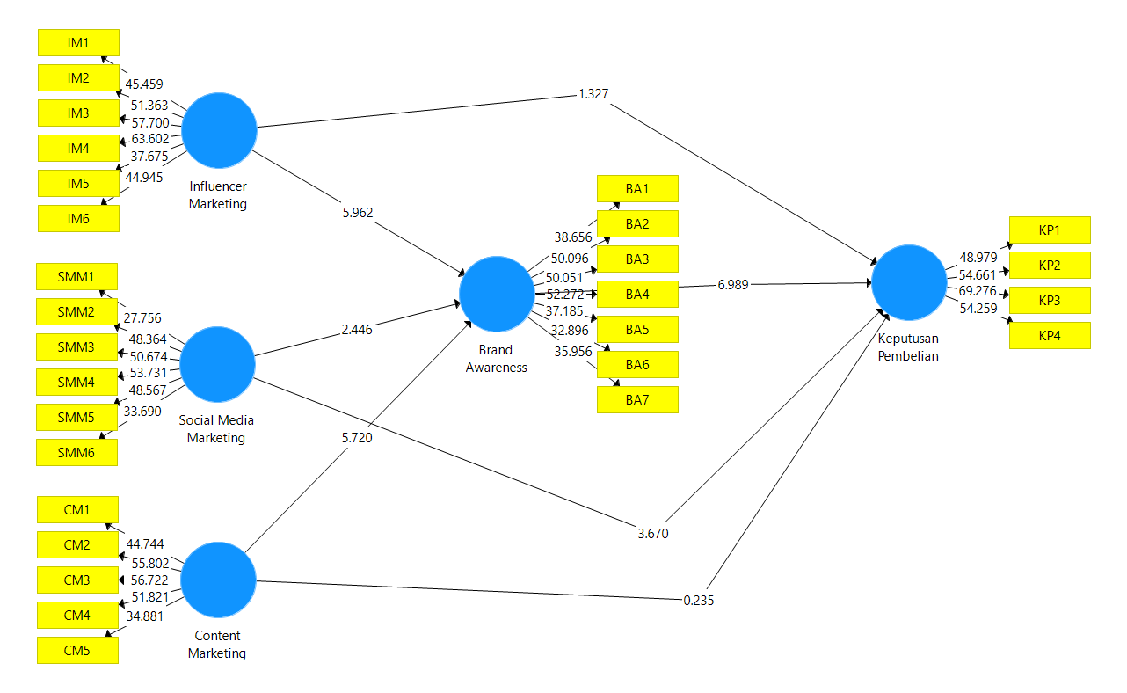
Uji Hipotesis
1. Pengaruh Langsung
 | Original Sample (O) | T | P Values
Brand Awareness -> Keputusan Pembelian | 0.567 | 6.989 | 0.000
Content Marketing -> Brand Awareness | 0.415 | 5.720 | 0.000
Content Marketing -> Keputusan Pembelian | 0.019 | 0.235 | 0.814
Influencer Marketing -> Brand Awareness | 0.390 | 5.962 | 0.000
Influencer Marketing -> Keputusan Pembelian | 0.100 | 1.327 | 0.185
Social Media Marketing -> Brand Awareness | 0.170 | 2.446 | 0.015
Social Media Marketing -> Keputusan Pembelian | 0.267 | 3.670 | 0.000
Berdasarkan hasil uji pengaruh langsung, dapat diidentifikasi bahwa Brand Awareness memiliki pengaruh positif dan signifikan terhadap Keputusan Pembelian dengan nilai koefisien jalur sebesar 0,567 (t-statistik = 6,989; p-value = 0,000). Content Marketing memiliki pengaruh positif dan signifikan terhadap Brand Awareness dengan nilai koefisien jalur sebesar 0,415 (t-statistik = 5,720; p-value = 0,000), namun tidak memiliki pengaruh signifikan terhadap Keputusan Pembelian (koefisien jalur = 0,019; t-statistik = 0,235; p-value = 0,814). Influencer Marketing berpengaruh positif dan signifikan terhadap Brand Awareness dengan nilai koefisien jalur sebesar 0,390 (t-statistik = 5,962; p-value = 0,000), tetapi pengaruhnya terhadap Keputusan Pembelian tidak signifikan (koefisien jalur = 0,100; t-statistik = 1,327; p-value = 0,185). Social Media Marketing memiliki pengaruh positif dan signifikan baik terhadap Brand Awareness dengan nilai koefisien jalur sebesar 0,170 (t-statistik = 2,446; p-value = 0,015) maupun terhadap Keputusan Pembelian dengan nilai koefisien jalur sebesar 0,267 (t-statistik = 3,670; p-value = 0,000).
2. Pengaruh Tidak Langsung
 | Original Sample (O) | T | P Values
Content Marketing -> Brand Awareness -> Keputusan Pembelian | 0.235 | 3.955 | 0.000
Influencer Marketing -> Brand Awareness -> Keputusan Pembelian | 0.221 | 4.321 | 0.000
Social Media Marketing -> Brand Awareness -> Keputusan Pembelian | 0.096 | 2.614 | 0.009
Analisis pengaruh tidak langsung menunjukkan bahwa terdapat efek mediasi Brand Awareness dalam hubungan antara variabel eksogen dengan Keputusan Pembelian. Content Marketing memiliki pengaruh tidak langsung yang signifikan terhadap Keputusan Pembelian melalui Brand Awareness dengan nilai koefisien jalur sebesar 0,235 (t-statistik = 3,955; p-value = 0,000). Influencer Marketing juga memiliki pengaruh tidak langsung yang signifikan terhadap Keputusan Pembelian melalui Brand Awareness dengan nilai koefisien jalur sebesar 0,221 (t-statistik = 4,321; p-value = 0,000). Demikian pula, Social Media Marketing memiliki pengaruh tidak langsung yang signifikan terhadap Keputusan Pembelian melalui Brand Awareness dengan nilai koefisien jalur sebesar 0,096 (t-statistik = 2,614; p-value = 0,009). Hasil ini mengindikasikan bahwa Brand Awareness berperan penting sebagai variabel mediasi dalam model penelitian ini.
Uji Goodness of Fit
 | R Square | R Square Adjusted
Brand Awareness | 0.904 | 0.904
Keputusan Pembelian | 0.867 | 0.866
Nilai R Square untuk variabel Brand Awareness sebesar 0,904 (R Square Adjusted = 0,904) menunjukkan bahwa 90,4% variansi pada Brand Awareness dapat dijelaskan oleh variabel Content Marketing, Influencer Marketing, dan Social Media Marketing. Sementara itu, nilai R Square untuk variabel Keputusan Pembelian sebesar 0,867 (R Square Adjusted = 0,866) mengindikasikan bahwa 86,7% variansi pada Keputusan Pembelian dapat dijelaskan oleh variabel Brand Awareness, Content Marketing, Influencer Marketing, dan Social Media Marketing. Nilai R Square yang tinggi ini menunjukkan bahwa model penelitian memiliki kemampuan prediktif yang sangat baik.
Uji F Square
 | Brand Awareness | Content Marketing | Influencer Marketing | Keputusan Pembelian | Social Media Marketing
Brand Awareness |  |  |  | 0.231
Content Marketing | 0.197 |  |  | 0.000
Influencer Marketing | 0.185 |  |  | 0.007
Keputusan Pembelian
Social Media Marketing | 0.031 |  |  | 0.053
Hasil uji F Square mengindikasikan kekuatan efek dari masing-masing variabel eksogen terhadap variabel endogen. Brand Awareness memiliki efek moderat terhadap Keputusan Pembelian dengan nilai F Square sebesar 0,231. Content Marketing memiliki efek moderat terhadap Brand Awareness (F Square = 0,197) namun efek yang sangat kecil terhadap Keputusan Pembelian (F Square = 0,000). Influencer Marketing memiliki efek moderat terhadap Brand Awareness (F Square = 0,185) dan efek kecil terhadap Keputusan Pembelian (F Square = 0,007). Sementara itu, Social Media Marketing memiliki efek kecil terhadap Brand Awareness (F Square = 0,031) dan efek kecil terhadap Keputusan Pembelian (F Square = 0,053). Hasil ini mengkonfirmasi peran penting Brand Awareness dalam model penelitian.
Overall Model Fit
 | Saturated Model | Estimated Model
SRMR | 0.050 | 0.050
d_ULS | 1.030 | 1.030
d_G | 0.887 | 0.887
Chi-Square | 2128.405 | 2128.405
NFI | 0.822 | 0.822
Evaluasi terhadap kesesuaian model secara keseluruhan menunjukkan hasil yang cukup memuaskan. Nilai SRMR (Standardized Root Mean Square Residual) sebesar 0,050 berada di bawah nilai kritis 0,08, mengindikasikan kesesuaian model yang baik. Nilai d_ULS sebesar 1,030 dan d_G sebesar 0,887 menunjukkan tingkat diskrepansi antara matriks korelasi empiris dan matriks korelasi yang diimplikasikan oleh model. Nilai Chi-Square sebesar 2128,405 dan nilai NFI (Normed Fit Index) sebesar 0,822 juga mengindikasikan bahwa model penelitian memiliki kesesuaian yang baik dengan data empiris yang dianalisis.

